***День рождения Светофора***

Каждый год **5 августа**, в день установки первого работающего светофора, весь мир отмечает **Международный день светофора**.

Этот праздник – замечательная возможность для сотрудников ГИБДД и педагогов образовательных организаций привлечь внимание детей и взрослых к проблеме безопасности дорожного движения.

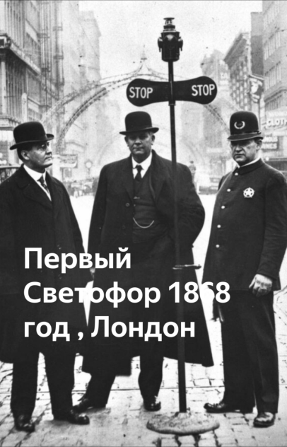

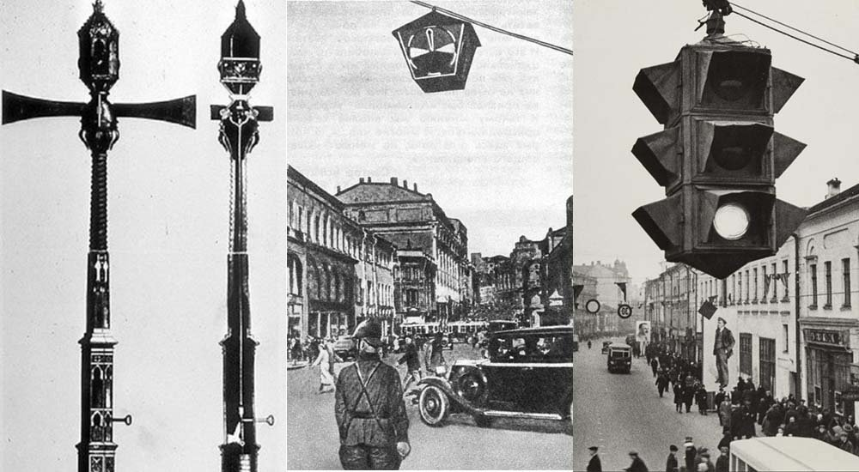

***История светофора***

А знаешь ли ты, когда появился привычный для нас светофор?

Оказывается, регулировать движение с помощью механического прибора начали уже 140 лет назад, в Лондоне. Первый светофор стоял в центре города на столбе высотой 6 метров. Управлял им специально приставленный человек. С помощью системы ремней он поднимал и опускал стрелку прибора. Потом стрелку заменил фонарь, работавший на светильном газе. В фонаре были зелёные и красные стёкла, а жёлтые ещё не придумали.

Первый электрический светофор появился в США, в городе Кливленде, в 1914 году. Он тоже имел лишь два сигнала — красный и зелёный — и управлялся вручную. Жёлтый сигнал заменял предупреждающий свисток полицейского. Но уже через 4 года в Нью-Йорке появились трёхцветные электрические светофоры с автоматическим управлением.

Интересно, что в первых светофорах зелёный сигнал находился наверху, но потом решили, что лучше поместить сверху красный сигнал. И теперь во всех странах мира сигналы светофора располагаются по единому правилу: вверху—красный, посередине — жёлтый, внизу — зелёный.

У нас в стране первый [светофор](http://ped-kopilka.ru/vneklasnaja-rabota/pravila-bezopasnogo-povedenija-na-doroge/kak-ustroen-svetofor.html) появился в 1929 году в Москве. Он был похож на круглые часы с тремя секторами — красным, жёлтым и зелёным. А регулировщик вручную поворачивал стрелку, устанавливая её на нужный цвет.

Потом в Москве и Ленинграде (так тогда назывался Санкт-Петербург) появились электрические светофоры с тремя секциями современного типа. А в 1937 году в Ленинграде на улице Желябова (ныне Большой Конюшенной улице), появился первый пешеходный светофор.

**Светофор**

Знаю я предмет один,

У него — три глаза!

Над дорогой он висит,

Строгих слов не говорит,

А глазами лишь моргает,

Но его все понимают! —

К правилам движения

Он просит уважения!

Автор: Ефремов И.

У любого перекрестка

Нас встречает светофор

И заводит очень просто

С пешеходом разговор:

Свет зеленый - проходи!

Желтый — лучше подожди!

Если свет зажжется красный —

Значит, двигаться опасно!

Стой! Пускай пройдет трамвай,

Наберись терпенья.

Изучай и уважай

Правила движенья.

**Подвижная игра "Светофор"**

*(развивает двигательные и коммуникативные способности, а также координацию и быстроту реакции)*

**Цель игры:**

добраться от одной линии до другой, не оказавшись осаленным водящим.

**Дополнительные рекомендации к игре:**

Играть можно на улице или в спортзале. Желательно чтобы было не менее шести игроков. Игра может быть интересна как дошкольникам, так и детям младшего школьного возраста.

**Правила игры:**

На площадке для игры палочкой или мелом чертят две параллельные линии на расстоянии 5-6 метров одна от другой.

Все игроки располагаются за одной из линий, а ведущий встаёт между линиями спиной к остальным участникам.

Ведущий внезапно объявляет какой-нибудь цвет, например, красный. Если у игрока на одежде, обуви или аксессуарах есть этот цвет, он может беспрепятственно перейти на другую сторону. Если же нет, ему нужно добежать до второй линии, стараясь, чтобы ведущий не смог его осалить.

Если всем ребятам удалось достичь цели, игра продолжается. Если кого-то из игроков поймали, он занимает место ведущего.